Look Cloud

Faculdade Maurício de Nassau

***Resumo.*** O Projeto foi feito pensando nas pessoas que tem muitas contas em sites e precisam ficar lembrando delas sempre que vão entrar neles, por isso o site Look Cloud foi desenvolvido para ser um local onde se pode guardar todas as senhas que você deseja e evitar perder elas com o tempo ou tendo ela invadida por outras pessoas que não seja você . Tudo vai ser feito com seu login no site e armazenado no banco de dados quando você tiver acesso a ele, lá a consulta é rápida e eficiente mostrando o site e os dados para entrar nele.

**Membros da equipe**

João Lucas Pontes Vieira – [joaolucas010607@gmail.com](mailto:joaolucas010607@gmail.com) – 01285526

1. **Descrição do Sistema**

O projeto foi desenvolvido pensando nas pessoas que tem muitas contas em sites e para não se esquecer delas foi feito o Look Cloud para as informações de entrada dos sites não sejam esquecidas tão facilmente e lá vai ficar tudo fácil só vai precisar de uma consulta e você vai ter as informações para entrar no site desejado tudo isso rápido e direto.

Esse site vai ser uma boa ferramenta para não ficar colocando senhas em papeis ou em locais onde outras pessoas podem encontrar e usar, já que o acesso é para ser apenas seu é justo ficar salvo em um local onde não seja acessado por outras pessoas, o acesso vai ser dado com um Login no site e lá você poderá adicionar uma conta e excluir uma que você possuir.

As pessoas precisam de praticidade para lembrar de contas que possuem e não lembram facilmente das varias conta que ele possui, esse site vai servir para guardar as informações dos sites, tudo isso é feito para ser mais pratico lembrar das senhas e em qual sites as informações são e tudo isso para ser mais pratico e rápido para lembrar das contas de sites salvos no Look Cloud. .

1. **Backlog**

A descrição de como vai acontecer vai na Tabela, Tabela1 , abaixo.

|  |
| --- |
| **Descrição** |
| Tela de Login |
| Tela Principal |
| Tela de Cadastro |
| Tela de Consulta |

Tabela 1

1. **Documento de Requisito**

Os requisitos do projeto foram pensados para melhorar as pessoas para não esquecerem suas senhas e nesse sistema ira ficar salvo todas as senhas onde os usuários podem lembrar as senhas que foram cadastradas no site.

* 1. **Requisitos Funcionais**
     1. **- RF001**

**Nome:** Cadastrar Perfil

**Descrição:** O usuário cadastra o Perfil onde ele ira salvar todas as senhas que quiser e elas ficaram salvas no banco de dados.

* + 1. **- RF002**

**Nome**: Adicionar Dados

**Descrição**: O usuário poderá adicionar informações de login informando site, email e senhas.

* + 1. **- RF003**

**Nome:** Editar Dados

**Descrição:** O usuário poderá editar dados que já foram colocado no site.

* + 1. **– RF004**

**Nome:** Excluir Dados

**Descrição:** Se o usuário quiser excluir uma conta ele poderá fazer isso.

* + 1. **– RF005**

**Nome:** Consultar Dados

**Descrição:** A consulta vai ser feita com os dados presentes no banco de dados e vai dar um retorno rápido e preciso do que foi pedido

* 1. **Requisitos não-funcionais**
     1. **– RNF001**

**Nome:** Padrões

**Descrição:** O sistema sera desenvolvido no padrão MVC e vai ser modelado utilizando UML e vai ser desenvolvido em PHP (orientado a objeto).

* + 1. **– RNF002**

**Nome:** Desempenho

**Descrição:** O sistema devera ser rápido para consultar os dados que o usuário escolher

* + 1. **– RNF003**

**Nome:** Segurança

**Descrição:** Apenas a pessoa que tem acesso poderá alterar e excluir os dados salvos no banco de dados.

* + 1. **– RNF004**

**Nome:** Usabilidade

**Descrição:** A interface é intuitiva para o usuário sempre fique bem informado onde são os locais que são para salvar e consultar seus dados.

1. **Documentos Arquiteturais do Sistema**

O programa vai ser elaborado com o auxilio dos usuários e os administradores e caso de algum problema sempre vai ter a opção de chamar um administrador.

* 1. **Diagrama de caso de uso**

O diagrama disponibilizado abaixo, Figura 1 , mostra como vai ser executado a pratica do site com todas as funções do usuário.

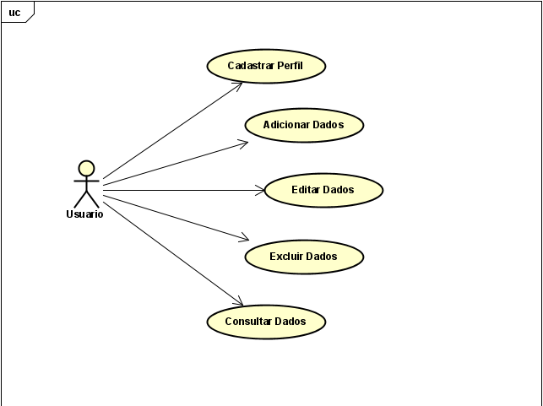

Figura 1